Atherina spec. − Ährenfisch Familie Atherinidae (Ährenfische)

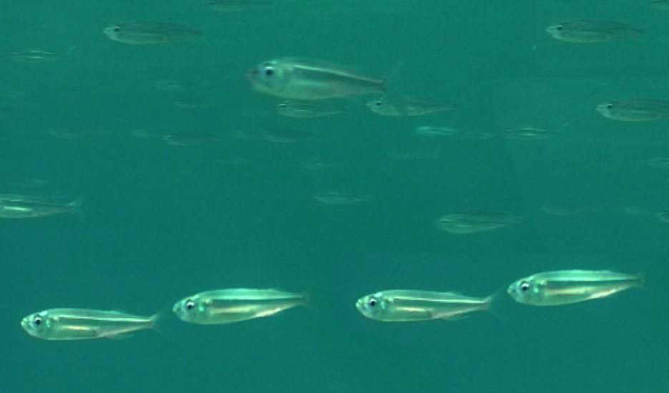

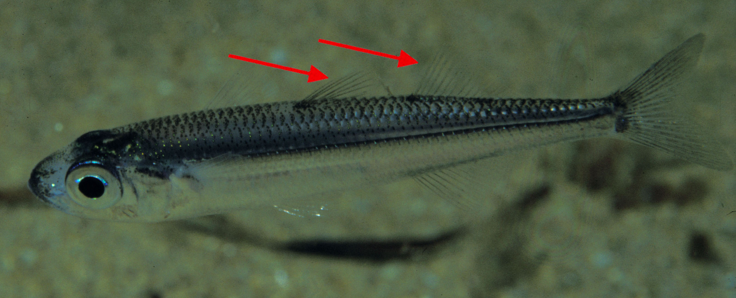

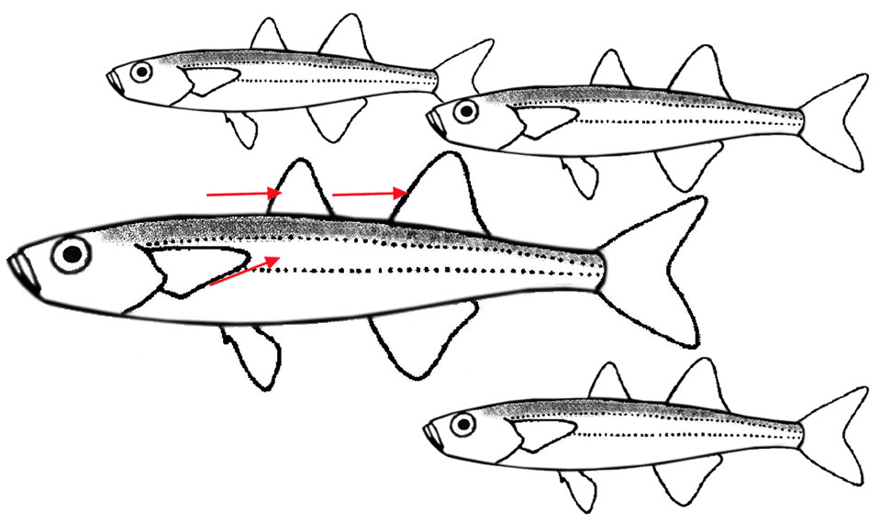

Wissenswertes zu Atherina − Ährenfischchen

Bearbeite die folgenden Aufgaben
- Erkläre deinen Mitschülern, an welchen Körper- und Verhaltens-merkmalen ein Ährenfischchen zu erkennen ist. Nutze dazu auch die Abbildungen auf der Vorderseite.
- Berichte deinen Mitschülern über die Lebensweise der Art.
- Erläutere die Bedeutung der Körperfärbung der Ährenfische.

Informationen zur Biologie der Ährenfische
Die kleinen Ährenfische leben ausschließlich im Freiwasser. Von ihnen gibt es mehrere schwer zu unterscheidende Arten im Mittelmeer. Sie halten sich gerne in größeren Schwärmen auf und suchen dabei oft Schutz in den zahlreichen kleinen Buchten an der Mittelmeerküste.
Bestimmungsmerkmale wie die beiden Rückenflossen (s. rote Pfeile) sind beim Schnorcheln kaum zu sehen. Durch ihr ihre torpedoartige Körperform, die silbrig glänzende Färbung der Flanken mit einer etwas dunkleren Rückenfärbung und dem typischen Schwarmverhalten lassen sie sich jedoch leicht identifizieren. Ein Fischschwarm kennzeichnet sich durch konstante Abstände der einzelnen Fische zueinander und der daraus resultierenden gemeinsam koordinierten Bewegung. Der Schwarm verbessert einerseits die Überlebenschancen jedes Individuums beim Angriff eines Räubers, da dieser nur wenige Fische gleichzeitig anvisieren kann, größere Schwärme dagegen locken wiederum mehr Räuber an.
Durch ihre Färbung sind die Ährenfischchen zusätzlich geschützt. Die Flankenfärbung mit hellem Bauch sowie die dunklere Rückenfärbung lassen sie jeweils von unten bzw. oben mit dem Hintergrund verschmelzen und sie sind so für Räuber von oben (z.B. Seevögel) bzw. von unten (z.B. Raubfische) schwer zu entdecken.
Auf dem Speiseplan der Ährenfische stehen Planktonorganismen wie Ruderfußkrebschen aber auch Fischlarven. Auch die Fortpflanzung findet im Freiwasser statt. Sie sind Freilaicher, ihre Eier dagegen sind mit langen Fäden ausgestattet, mit denen sie an Algen, Felsen und dem Meeresboden hängen bleiben.

